Diagrama de Secuencia -Buscar cliente
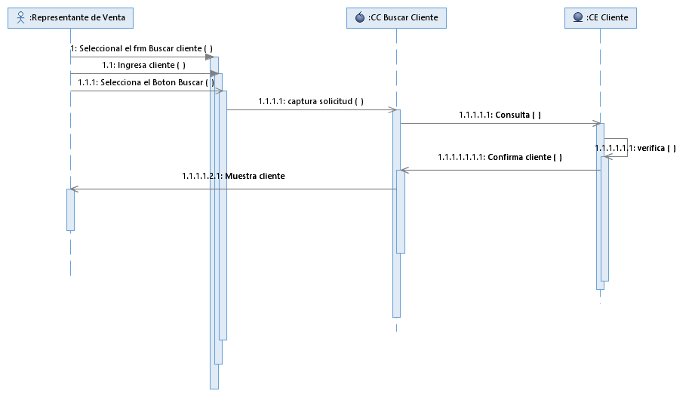
Diagrama de Comunicación -Buscar Cliente
